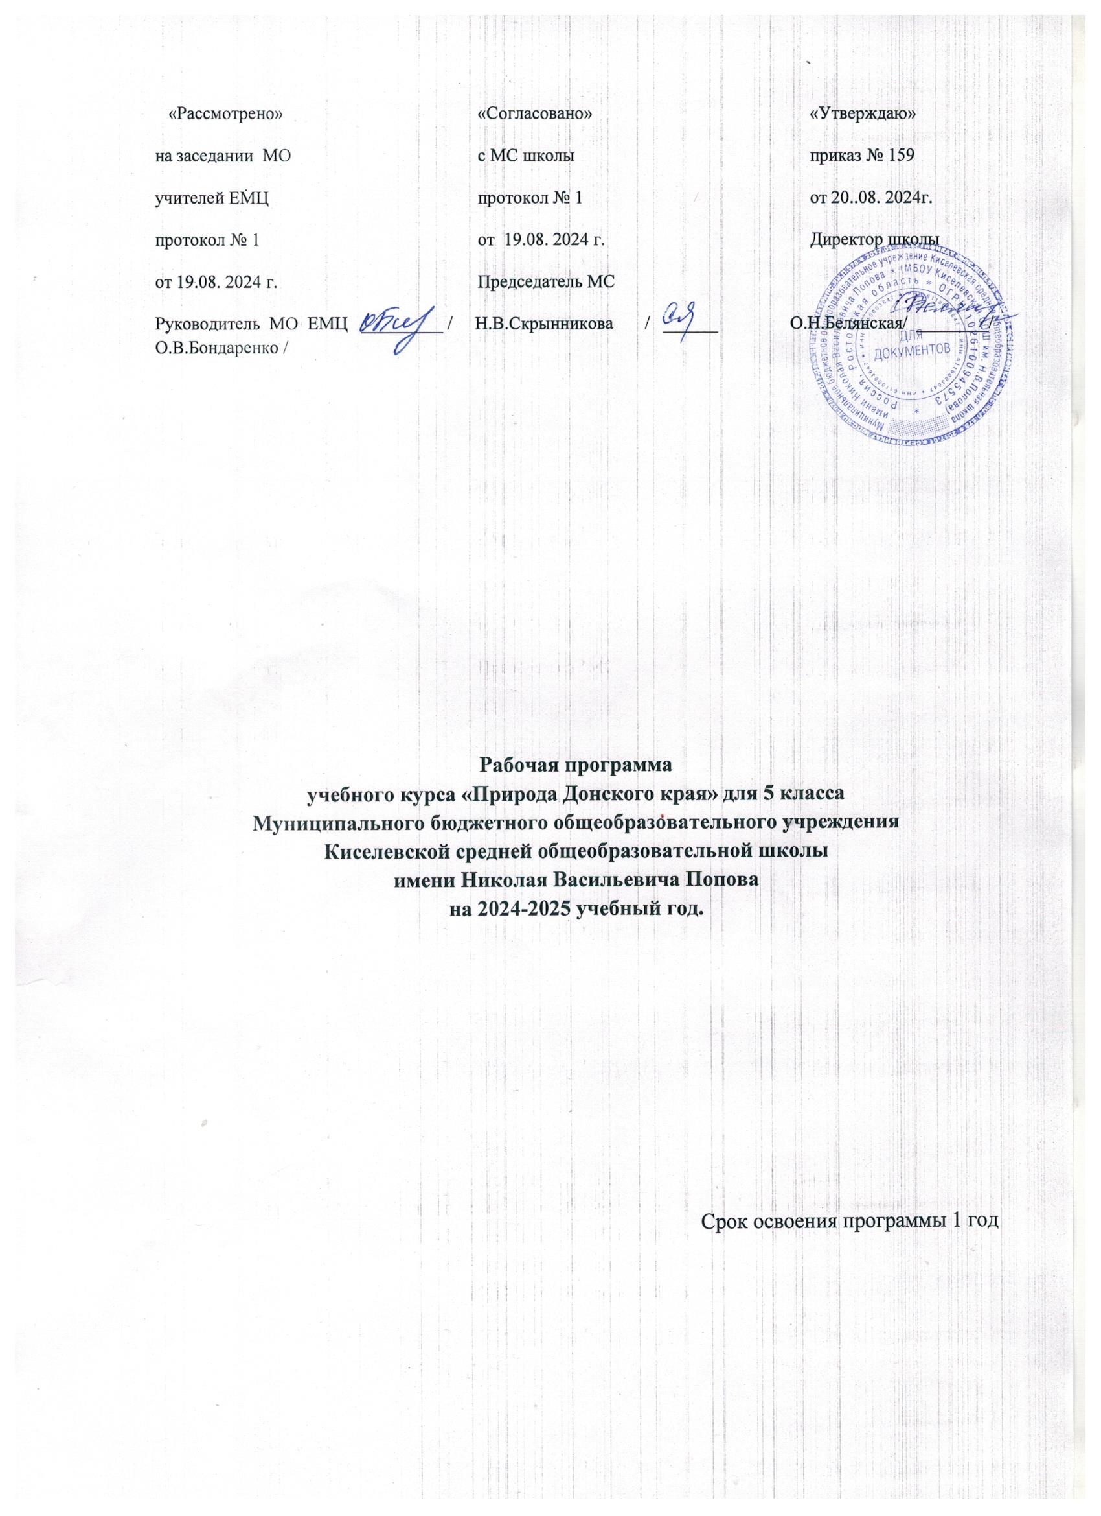

ПОЯСНИТЕЛЬНАЯ ЗАПИСКА
Программа по учебному курсу «Природа Донского края» на уровне основного общего образования составлена на основе требований к результатам освоения федеральной основной образовательной программы основного общего образования, представленных в ФГОС ООО, а также федеральной рабочей программы воспитания.
Программа по учебному курсу «Природа Донского края» направлена на формирование естественно-научной грамотности обучающихся и организацию изучения природы Донского края на деятельностной основе. В программе по учебному курсу
«Природа Донского края» учитываются возможности учебного предмета в реализации требований ФГОС ООО к планируемым личностным и метапредметным результатам обучения, а также реализация межпредметных связей естественно-научных учебных предметов на уровне основного общего образования.
В программе по учебному курсу «Природа Донского края» определяются основные цели изучения биологии на уровне основного общего образования, планируемые результаты освоения программы по биологии: личностные, метапредметные, предметные. Учебный курс «Природа Донского края» развивает представления о познаваемости живой природы Ростовской области и методах её познания, позволяет сформировать систему научных знаний о живых системах, умения их получать, присваивать и применять в жизненных ситуациях.
Биологическая подготовка обеспечивает понимание обучающимися научных принципов человеческой деятельности в природе, закладывает основы экологической культуры, здорового образа жизни.
Целями изучения учебного курса «Природа Донского края» на уровне основного общего образования являются:
формирование системы знаний о признаках и процессах жизнедеятельности биологических систем разного уровня организации Ростовской области;
формирование умений применять методы биологической науки для изучения биологических систем, в том числе организма человека;
формирование умений объяснять роль знаний о природе Донского края в практической деятельности людей, значение биологического разнообразия для сохранения биосферы, последствия деятельности человека в природе;
формирование экологической культуры в целях сохранения собственного здоровья и охраны окружающей среды.
Достижение целей программы по биологии обеспечивается решением следующих
задач:
приобретение обучающимися знаний о живой природе Ростовской области, закономерностях строения, жизнедеятельности и средообразующей роли организмов, человеке как биосоциальном существе, о роли биологической науки в практической деятельности людей;
овладение умениями проводить исследования с использованием биологического оборудования и наблюдения за состоянием собственного организма;
освоение приёмов работы с биологической информацией, в том числе о современных достижениях в области биологии, её анализ и критическое оценивание;
воспитание биологически и экологически грамотной личности, готовой к сохранению собственного здоровья и охраны окружающей среды.

Количество часов, отведенных для изучения учебного курса «Природа Донского края», составляет в 5 классе – 34 часа (1 час в неделю), которые выделены из части формируемой участниками образовательных отношений.

